ЛЕКЦИЯ 1
Анатомия (от греческого anatomē, рассечение) и морфология (от греческого morphê, что означает форма, и lógos, что означает слово, изучение, исследование) − это отрасли биологии, которые исследуют формы, структуры и структурную организацию организмов и их частей.
Анатомия, морфология и физиология изучают структуру и функции организмов, составляют естественный комплекс связанных дисциплин и часто изучаются вместе. Они по своей сути связаны с биологией развития, анатомия и морфология растений − это сравнительное исследование растительных клеток, тканей и органов в контексте развития.
Анатомы и морфологи растений в основном используют обширные критические наблюдения с последующим анализом описательных данных. Они также используют аналитические методы других биологических наук. У каждой методологии есть свои преимущества и ограничения, но только комплексный подход может привести к успеху современного исследователя.
История вопроса показывает, что ранние попытки изучить морфологию, анатомию растений в контексте развития были в основном сосредоточены на процессе роста. Это привело к выработке концепции о том, что развитие − это производство специализированных клеток и их организация в тканях и органах взрослого растения.
Развитие растений имеет много общего с развитием животных, но тот факт, что растения, в отличие от животных, не могут перемещаться с места на место, чтобы найти себе пищу или найти пару, заставил исследователей задуматься о зависимости роста, морфологических и анатомических характеристик растений от преобладающих условий окружающей среды.
В первых анатомо-морфологических исследованиях уделялось мало внимания определению того, какие процессы участвуют в производстве органов растений, как эти процессы связаны между собой и как ими управлять. Но естественное любопытство человека − окунуться в тайну развития растений, составляющих основу выживания нашей цивилизации, способствовало потоку все более новой научной информации. В последующие годы внимание ученых все больше сосредотачивалось на основах специализации клеток, из которых состоят ткани и органы растений, и их основных функциях в жизнедеятельности организма растения. Например, ксилема и флоэма начали ассоциироваться с переносом воды и органических материалов, эпидермис с защитой, корневые волоски с водопоглощением, клетки мезофилла с фотосинтезом, а меристемы −с производством новых клеток.
Более современная тема возникла в результате все более углубленных генетических исследований, заключается в том, что гормональные, экологические или другие типы сигналов, воздействующих на растения, связаны с экспрессией генов через механизмы передачи сигналов. Наука прогрессировала с привлечением модельных растительных объектов, в первую очередь представителя семейства крестоцветных Arabidopsis thaliana. И сегодня различные аспекты морфологии в контексте развития растений исследуются с использованием доступных в настоящее время ДНК-технологий.
Основными вехами современной биологии развития растений можно считать:
создание генетических моделей развития цветов (1989–1990);
разъяснение принципов эмбриогенеза (1991);
механизмы поддержания активности и постоянного размера апикальной меристемы побега (1991–1993);
взаимодействие клеток посредством перемещения регуляторных белков между ними в апикальной меристеме и корневой меристеме (1995–1997);
установление консервативности генетических механизмов зарождения и полярности листьев (1999-2001 гг.);
открытие роли микроРНК в регуляции развития растений (2002 г.) и функции ауксина в контроле филлотаксиса (2003 г.);
разработка компьютерных моделей онтогенеза (2002-2005 гг.);
изучение роли фитогормонов (2004-2006 гг.);
изучение природы эпигенетических регуляторных систем (2006-2007 гг.).
В настоящее время актуальны задачи любого системного подхода к изучению «виртуального растения», разработки новых методов создания интегрированных компьютерных программ и прогностических моделей процессов развития растений и т. д.
Но сложность изучения различных аспектов анатомии и морфологии в контексте развития растения по-прежнему связана с тем, что реализация программы генетического развития определяется большим количеством внешних и внутренних факторов, связанных с особенностями организации, функционирования и взаимодействия клеток, тканей, органов и общей архитектуры растительного организма.
Мы хотим показать вам дисциплину анатомии растений в контексте развития растений и дать представление о том, как эта часть ботаники интегрирована с другими областями биологии. Потому что анализ современного состояния знаний о развитии растений следует рассматривать комплексно.
Таким образом, этот курс предлагает динамический подход к изучению анатомической структуры и развития растений путем интеграции различных достижений в ботанике, физиологии, биохимии, генетике и биотехнологии.
И первая тема, которой мы коснемся сегодня, − МОРФОГЕНЕЗ РАСТЕНИЙ
Морфогенез
Клетки и органы в растительном организме можно описывать и исследовать в процессе их бесполого и полового размножения, метаморфоза, роста и дифференциации.
Вы должны различать рост и развитие. Рост − это увеличение биомассы, будь то лист, растение или биоценоз. Напротив, дифференциация − это прохождение через фазы жизненного цикла.
Какие отличия? Скорость роста меняется со временем и зависит от жизненного цикла растения, окружающей его среды и применяемых методов управления. Рост включает количественные изменения; дифференциация − качественные различия. Количественные изменения − это деление и растяжение; качественные − формирование тканей. Любая живая система, от отдельной клетки до высокоорганизованного организма, представляет собой динамическую систему, характеризующуюся непрерывным процессом как количественных, так и качественных изменений.
Развитие − это структурная эволюция растений, то есть морфогенез.
Морфогенез (от греч. Morphê shape и генезис сотворение, буквально «начало формы») − это биологический процесс, который заставляет организм развивать свою форму. Контроль клеточного роста и клеточной дифференцировки наряду с морфогенезом составляют три фундаментальных аспекта эволюционной биологии развития.
Морфогенез растения − это биологический процесс, в котором формируется как внешняя форма, так и внутренняя структура, охватывая все уровни от клеточных компонентов до целого растения (Gilbert 2000).
Развитие растений похоже на развитие животных. Однако растительный морфогенез достигается за счет дифференциального роста без перемещения клеток, поскольку клетки растений в основном неподвижны.
Эмбрион животного очень рано производит все части тела, которые у него когда-либо будут в течение его жизни. С того момента, как животное рождается (или вылупляется из яйца), у него есть все части тела, и в дальнейшем оно будет только расти и становиться более зрелым. В отличие от животных, производство новых тканей и структур растения постоянно и происходит в течение жизни в меристемах, расположенных на концах органов или среди зрелых тканей. Таким образом, зародышевые ткани всегда существуют у любого живого растения.
Растения, как на клеточном уровне, так и в тканях, проходят три стадии развития, то есть морфогенную компетентность, детерминацию развития и морфологическую дифференциацию. Морфогенная компетентность −это способность клетки распознавать определенный сигнал, который приводит к определенному развитию. Компетентные клетки определяются посредством индукции − процесса, посредством которого на них действует морфогенный сигнал, перенаправляя его развитие. Впоследствии некоторые клетки переходят в состояние дифференцировки, предполагая новую организацию тканей.
Уровни клеточной компетенции
Все живые организмы состоят из клеток, клетки являются основной структурной / организационной единицей всех организмов и все клетки происходят из уже существующих клеток. Клетки являются основной структурной единицей всех организмов, а также основной единицей воспроизводства. Процесс морфогенеза, например, образование новых клеточных структур, тесно связан со способностью клетки реагировать на признаки внешних и внутренних факторов, которая начинается с нарушения детерминации клеток и с первых делений клетки, которые создают меристематические центры или меристемоиды.
Способность меристем к развитию нового организма зависит от различных стадий, включая приобретение компетентности, индукцию или морфогенную детерминацию к определенному пути, дифференциацию и, наконец, развитие. Среди делящихся клеток существует множество уровней клеточной активности, способности клетки дифференцироваться в другие типы клеток. Существует прямая взаимосвязь между способностью клетки создавать разные типы клеток и степенью дедифференцировки и морфогенетической компетентностью того же самого. По степени дедифференцировки клетки можно охарактеризовать как тотипотентные, плюрипотентные, мультипотентные или унипотентные.
Клетка, которая может дифференцироваться во все типы клеток, называется «тотипотентная». Тотипотентные клетки имеют большое ядро, централизованное с одним ядрышком, с инвагинациями ядерной оболочки неправильной формы и высоким ядерно-цитоплазматическим соотношением. Цитоплазма плотная, содержит большое количество амилопластов и мелких фрагментированных вакуолей. Плазмодесмы редко наблюдаются в клеточной стенке, измененной отложением каллозы, обеспечивая таким образом изоляцию ближайших соседних клеток. Эта физическая изоляция способствует перепрограммированию геномных и клеточных функций, что важно для приобретения тотипотенциальности и способности к морфогенетическим путям. Следовательно, стволовые клетки являются примерами тотипотентных клеток, которые после обновления могут активировать одну или несколько программ клеточной дифференцировки. У млекопитающих есть только зигота, а последующие бластомеры тотипотентны, тогда как у растений многие дифференцированные клетки могут переходить в тотипотентное состояние с помощью некоторых лабораторных методов. Это одно из главных отличий между растительными и животными клетками.
Клетка, которая может дифференцироваться во все типы клеток взрослого организма, называется «плюрипотентной». Такие клетки у животных называются эмбриональными стволовыми клетками и меристематическими клетками у высших растений.
Плюрипотентные клетки располагаются вместе с клетками, происходящими из области дифференцировки меристем побега и корня, с высоким ядерно-цитоплазматическим соотношением, с обычно сферическим ядром, изодиаметрическим и содержащим одно или несколько ядрышек. Цитоплазма плотная, с множеством фрагментов мелких вакуолей и без амилопласта. Она представляет собой множество плазмодесм из-за сильной зависимости и взаимодействия с соседними клетками, создавая нишу, которая поддерживает ее клеточную идентичность. Морфогенная компетентность клетки возрастает с увеличением эухроматина и, следовательно, имеет свойство полностью развиваться у взрослой особи. Большие количества эухроматина по отношению к гетерохроматину характеризуют тотипотентность, тогда как увеличение гетерохроматина характеризует плюрипотентность.
В то время как плюрипотентность соответствует способности клетки дифференцироваться в большинство типов клеток, клеточная мультипотентность соответствует способности одной клетки продуцировать различные типы клеток в пределах определенного клеточного клона. Тотипотентные клетки, в свою очередь, могут вызывать все типы клеток, составляющих тело растения.
Наконец, есть унипотентные клетки, которые обладают способностью к самообновлению, но могут дифференцироваться только в один тип клеток.
Помимо дифференциации клеток в растительном организме возможен обратный процесс.
Дедифференцировка или интеграция − это процесс в частично или окончательно дифференцированной клетке, при котором она возвращается к более ранней стадии развития, обычно как часть регенеративного процесса. Дедифференцировка происходит и у растений.

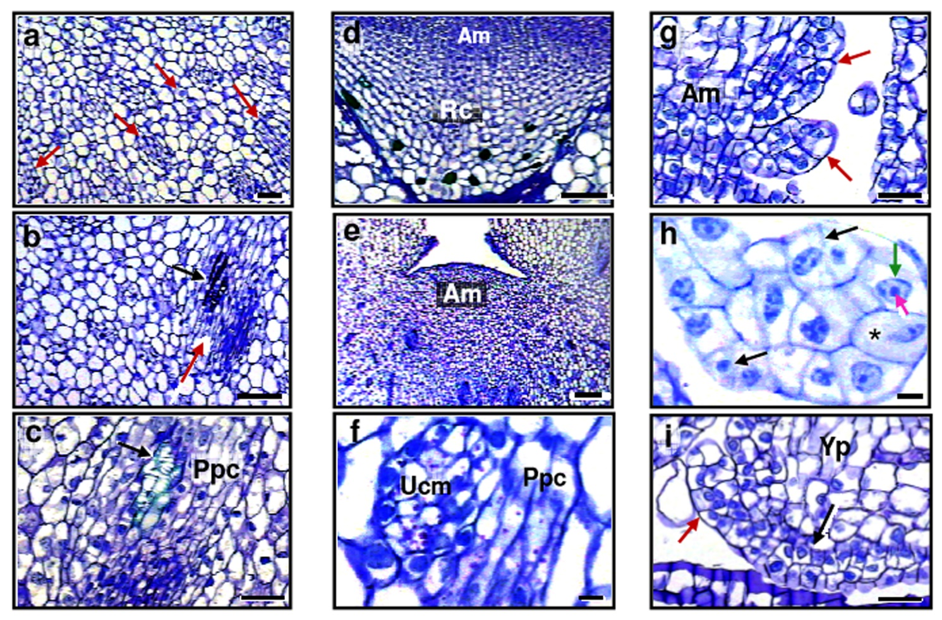

Рисунок 1 − Мультипотентность, плюрипотентность и тотипотентность у Bactris gasipaes Kunth. Эксплантаты культивируются in vitro (Almeida et al., 2015)

a, b и c − следы пре-прокамбиальных клеток (красные стрелки и Ppc), действующих как мультипотентные клетки, способные давать начало сосудистым пучкам прямым органогенным путем в культуральной среде в присутствии или в отсутствие регуляторов роста растений;
протоксилема (стрелки черные).
d и e Апикальные меристемы (Am), корень (d) и ствол (e), содержащие плюрипотентные клетки для регенерации первичных и вторичных тканей корней и побегов, соответственно. Корневой чехлик (Rc).
f Следы пре-прокамбиальных клеток (Ppc), действующих как плюрипотентные клетки со способностью давать адвентивный зачаток прямым органогенным происхождением из униполяризации меристематического центра.
g и h Меристематические клетки апикального ствола, действующие как тотипотентные клетки, способные давать начало соматическим эмбрионам путем прямого соматического эмбриогенеза многоклеточного происхождения.
В h, детали высокого ядерно-цитоплазматического соотношения клеток рыхлого проэмбриона и присутствия протодермы (черная звездочка), четко определяемой и полученной в результате антиклинального деления (черные стрелки) периферического слоя. Ядро (зеленая стрелка); ядрышко (розовые стрелки).
i Эпидермальные и субэпидермальные меристематические клетки (черная стрелка), действующие как тотипотентные клетки, способные давать начало соматическим эмбрионам путем прямого соматического эмбриогенеза многоклеточного происхождения. Проэмбрион (красная стрелка).

Клеточная детерминация
Меристематические клетки побега и корня обладают способностью развиваться в исходные клетки, сохраняя свое меристематическое состояние. Однако изменение программирования или перепрограммирования на клеточном уровне вызывает производство клеток, которые способны дифференцироваться, в результате чего образуются разные клетки, которые будут составлять первичные меристематические ткани тела растения (то есть протодерму, фундаментальную меристематическую ткань и прокамбий).
Клеточная детерминация −это специализация клеток. Это процесс, при котором способность клетки к развитию является способностью конкретной клетки реагировать на определенные сигналы развития, например метаболические, молекулярные или гормональные и клеточное позиционирование.
В литературных источниках сообщается о том, что детерминированное состояние является стабильным и может передаваться в интактной форме в течение нескольких поколений клеток, подобно тому, что происходит с зачатками листьев, которые после начальной дифференциации поддерживают необратимую стадию детерминации, предотвращая возникновение вегетативных почек.
Изменения в растении происходят на протяжении всей жизни растения, то есть в онтогенезе.
Что такое онтогенез?
Онтогенез − это развитие на протяжении жизни организма от появления (обычно с момента оплодотворения яйцеклетки) до зрелой формы организма. Процесс индивидуального развития организма, сопровождающийся последовательной сменой его возрастных стадий.
У растений выделяют четыре стадии онтогенеза. Такие как:
1. Эмбриональная стадия − от оплодотворения до созревания семян.
Во время эмбриогенеза происходит дифференциация клеток, из которых происходят ткани и органы растения. Во время формирования зародыша скорость и направление деления клеток последовательно меняются, клетки и ткани дифференцируются, формируются органы и накапливаются необходимые питательные вещества.
Формирование трехмерной формы связано с морфогенезом. Есть дифференцированные клетки, которые содержат большое количество специфических белков, связанных с функцией клетки. Рост представляет собой как процесс общего увеличения размера, так и дифференцированный рост частей (аллометрия), которые вносят вклад в морфогенез. Рост предполагает в основном деление клеток, а также отложение внеклеточных материалов за счет изменения размера клеток.
Сосудистые растения возникают из слияния сперматозоидов и яйцеклетки. С этого момента оплодотворенная клетка начинает делиться и формировать зародыш в процессе эмбриогенеза растения. Когда это происходит, полученные клетки организуются так, что один конец становится первым корнем, а другой конец − верхушкой побега. У семенных растений из зародыша развивается одна или несколько семядолей или «семенных листьев». К концу процесса эмбриогенеза у молодого растения будут все части, необходимые для начала его жизни.
2. Вегетативная стадия − от прорастания семян до формирования репродуктивных органов.
В биологии развития процесс изменения клеток от одного типа клеток к другому определяется как клеточная дифференцировка. Чаще всего это приводит к более специализированному типу клетки. Этот процесс является непрерывным в развитии многоклеточного организма, поскольку он превращается из элементарной зиготы в большую сложную систему клеток и тканей различных типов. Дифференциация происходит много раз во взрослом возрасте, поскольку зрелые стволовые клетки делятся и производят полностью дифференцированные дочерние клетки, в то время как ткань восстанавливается и клеточный оборот становится нормальным. Процесс дифференцировки существенно влияет на размер, форму клетки, мембранный потенциал, метаболическую активность и ее способность реагировать на сигналы.
С самого начала прорастания зародыша он инициирует производство дополнительных органов (листьев, стеблей и корней) за счет процесса органогенеза. Расположенные на кончике корня корневые меристемы дают рост новым корням. Точно так же новые стебли и листья прорастают из меристем побега, расположенных на кончике побега. Ветвление происходит, когда меристема оставляет после себя небольшие скопления клеток. Они еще не подверглись клеточной дифференцировке, чтобы сформировать специализированную ткань и начать расти как верхушка нового корня или побега. Первичным называется рост любой такой меристемы на вершине побега или корня. Это приводит к удлинению этого побега или корня. Расширение побега или корня в результате деления клеток камбия определяется вторичным ростом.
Кроме того, удлинение клеток − это еще один путь, через который проходит любое растущее растение. Отдельные клетки или группы клеток становятся длиннее, поэтому происходит удлинение. Все клетки растений различаются по длине. Если клетки на одной стороне ствола растут быстрее и длиннее, чем клетки на других сторонах, ствол будет изгибаться в сторону более медленно растущих клеток. Любое растение в своем направленном росте реагирует на определенные стимулы, такие как свет (фототропизм), гравитация (гравитропизм), вода (гидротропизм) и физический контакт (тигмотропизм).
3. Генеративная стадия – это период от закладки и формирования репродуктивных органов до созревания плодов и семян.
Процесс размножения растений обеспечивает непрерывность существования вида и заключается в размножении собственных однотипных организмов и их расселении. Во время вегетативного роста накапливается вегетативная масса, необходимая для образования цветов, плодов и семян.
Факторы индукции цветения делятся на эндогенные (внутренние) и экзогенные (внешние).
Внешними факторами, вызывающими переход к цветению, являются фотопериод и температура. К эндогенным факторам цветения относятся фитогормоны.
У растений, в отличие от животных, происходит вегетативное размножение. Вегетативное размножение − это бесполое размножение растений путем отделения частей тела матери. Вегетативное размножение основано на регенерации, то есть способности растения восстанавливать весь организм из отдельных частей тела и даже из одной вегетативной клетки. В результате появляются клоны, генетически однородные группы особей.
4. Сенильная стадия − включает период от момента потери способности цвести до естественной гибели растений.
Сенильная значит «старческая» (от англ. Senile − старый). Старение − это серия упорядоченных цитологических и биохимических событий. В стареющих тканях происходят катаболические процессы, требующие синтеза гидролитических ферментов de novo. Синтез этих ферментов требует активации определенных генов. Старение − это определение процесса прогрессирующего нарушения синтеза макромолекул и систем регуляции организма, накопления токсичных и химически инертных продуктов, постепенного угасания отдельных физиологических функций. Старение контролируется геномом, гормонами, фотопериодом и температурным режимом.
Эмбриогенез растений
Эмбриогенез цветковых растений интересовал биологов по крайней мере с 19 века. Эмбрионы почти всех цветущих растений обладают общими характеристиками, включая асимметричное первое деление зиготы и несколько раундов клеточных делений, которые генерируют основные типы тканей взрослого растения, обычно в течение нескольких дней после оплодотворения (Armenta-Medina & Gilmor 2019).
В любом спорофитном растении присутствует непрерывный процесс событий, происходящих в меристемах побегов и корней. А зародыши растений могут установить поляризованный спорофитный план тела растений и позволить молодым растениям выживать в суровых условиях окружающей среды и в период подземного роста из семян. Эмбрионы растений более просты, чем их аналоги животных, но они должны выполнять те же задачи развития, что означает формирование трехмерного организма со специализированными областями, компартментами и типами клеток из одноклеточной зиготы.
Развитие растений зависит от того, насколько успешно растение во время эмбриогенеза (Goldberg et al. 2014). Положение зародышей внутри растения и их относительная недоступность для экспериментальных манипуляций, особенно на ранних стадиях эмбриогенеза, являются большим препятствием для изучения этого процесса. Но сравнительно недавно стало возможным изолировать яйцеклетки растений и оплодотворить их in vitro, чтобы изучить основные события эмбриогенеза.
Цветочные органы у цветковых растений являются местом репродуктивных процессов (рис. 2).
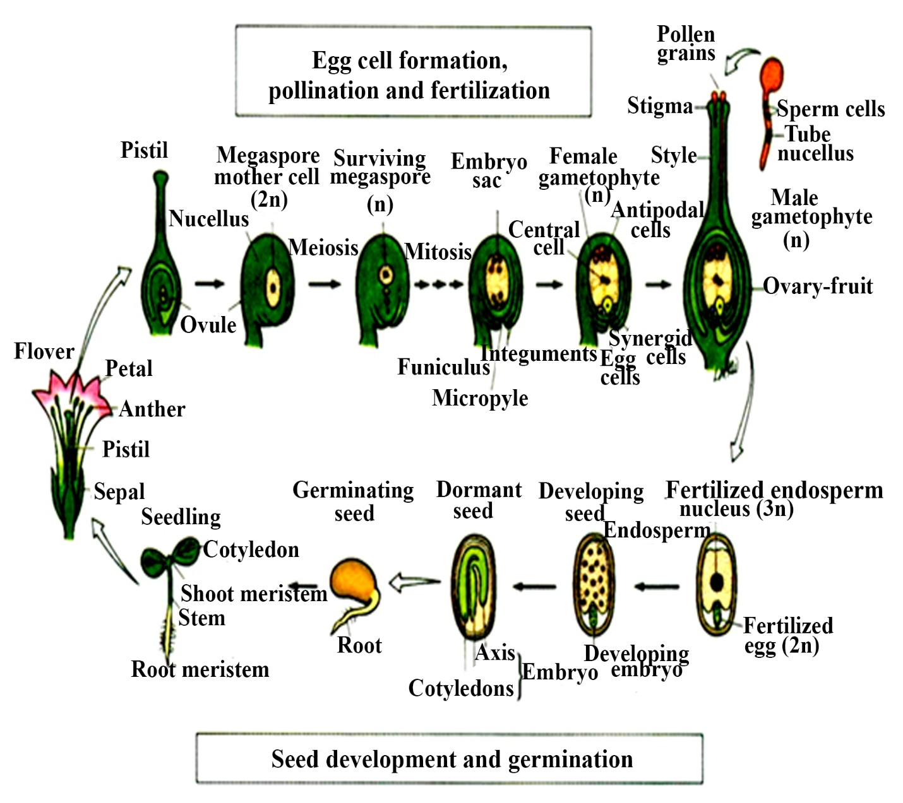

Рисунок. 2 − Жизненный цикл цветкового растения с особым акцентом на образование яйцеклеток, опыление зерна и развитие семян (Goldberg et al. 2014)

Жизненный цикл цветкового растения делится на гаплоидные и диплоидные поколения, которые взаимозависимы. Эмбрионы инициируют диплоидную фазу жизненного цикла высших растений. Диплоидное, или спорофитное, поколение возникает в результате оплодотворения зиготой и позволяет сформировать взрослое растение с вегетативными органами (корень, стебель, лист) и цветками, содержащими репродуктивные органы (пестик и пыльник).
У цветковых растений происходят два события оплодотворения. Инициирование эмбриогенеза происходит после того, как один сперматозоид и яйцеклетка объединяются и образуют зиготу. Во время другого события сперматозоид проникает в специализированную клетку внутри зародышевого мешка (центральная клетка), чтобы начать дифференцировку эндосперма, триплоидной ткани, которая не является ни гаметофитной, ни спорофитной по происхождению (рис. 2). Эндосперм помогает во время развития семян и снабжает либо развивающийся зародыш, либо прорастающий проросток, либо и то, и другое питательными веществами. Оплодотворение также приводит к тому, что семяпочка, содержащая зародыш и эндосперм, превращается в семя, а завязь − в плод, что способствует распространению семян.
Большинство морфогенетических событий у цветковых растений, происходящих у постэмбриональных спорофитов, возникает в результате прорастания семян. Первоначально сформированные в эмбриогенезе системы вегетативных органов непрерывно дифференцируются от меристематических областей корня и побега. Как только из проростка образуется зрелое растение, репродуктивные органы цветка начинают отличаться от перепрограммированной меристемы побега (рис. 2).
Ось и семядоли распознаются как две основные системы органов у зрелого зародыша цветкового растения (рис. 2). Эти органы имеют особую судьбу развития, но оба имеют три основных, или примордиальных, тканевых слоя − протодерму, прокамбий и наземную меристему, которые разовьются в эпидермальную, сосудистую и паренхимную ткани молодого растения, соответственно.
Гипокотиль-корешок зародыша (ось) содержит меристемы корня и побега и дает начало развитому растению после прорастания семян. Напротив, семядоли − это окончательно дифференцированный орган, который накапливает пищевые резервы, которые сеянцы используют для роста и развития, прежде чем они станут фотосинтетически активными (рис. 2).
Вскоре после того, как проросток вырастет из почвы, семядоль стареет, поскольку она действует в основном во время прорастания семян. Таким образом, эмбриогенез у высших растений служит (а) для определения меристем и структуры тела растения-корня растения, (б) для дифференциации первичных типов тканей растения, (в) для создания специализированного запасного органа, необходимого для прорастания семян и развития проростков и (г) чтобы спорофит оставался неактивным до тех пор, пока условия не будут благоприятными для постэмбрионального развития.

Строение тела ростков и корней формируется на раннем этапе эмбриогенеза.
С описательной точки зрения эмбриогенез растений может включать три основные фазы: (а) постоплодотворение-проэмбрион, (б) глобулярно-сердечный переход и (в) формирование органов (таблица 1 и Рис.3). Хотя есть значительные различия у эмбрионов разных таксонов растений, но общие тенденции развития схожи.
Таблица 1. Основные события при эмбриогенезе у цветковых растений.
Постоплодотворение-проэмбрион
Терминальная и базальная дифференцировка клеток
Формирование суспензора и собственно зародыша
Шаровидно-сердечный переход
Дифференциация основных зачатков тканевого типа
Установление радиальной (тканевой) оси
Становление двусторонней симметрии обственно эмбриона
Видимый внешний вид корневой (апикально-базальной) оси
Начало развития семядолей и оси (гипокотиля-корешка)
Дифференциация корневой меристемы
Формирование органов
Увеличение семядолей и оси за счет деления и размножения клеток
Дифференциация меристемы побега
Формирование липидных и белковых тел
Накопление запасных белков и липидов
Вакуолизация семядолей и осевых клеток
Прекращение синтеза РНК и белка
Потеря воды (обезвоживание)
Подавление преждевременного прорастания
Покой

Асимметричное дробление зиготы приводит к образованию эмбриона с суспензором и собственно эмбрионом, которые имеют разные судьбы развития. Гистологические исследования, проведенные в течение последних 150 лет, показали, что терминальные и базальные клетки инициируют формирование различных областей
Маленькая терминальная клетка избавляет от растущего собственно эмбриона, который в дальнейшем будет формировать большую часть зрелого эмбриона (Рис. 3).

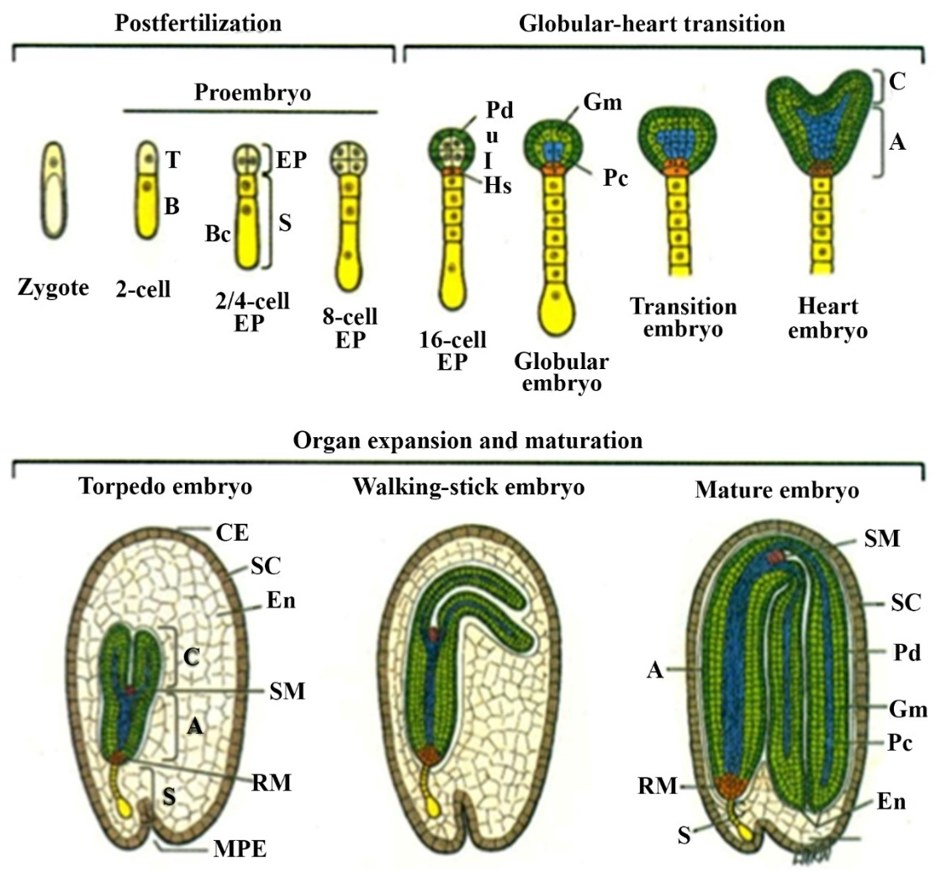

Рисунок 3 − Обобщенный обзор эмбриогенеза растений (Голдберг и др., 2014)
Схематические изображения эмбриональных стадий основаны на исследованиях с помощью световой микроскопии развития эмбрионов Arabidopsis и Capsella. Сокращения: Т − терминальная ячейка; B − базальная клетка; EP − собственно эмбрион; S− суспензор; Bc − базальная клетка суспензора; Pd − протодерма; u − верхний ярус; I − нижний ярус; Hs − гипофиз; Pc − прокамбий; Gm − меристема, которая будет формировать паренхиму; С − семядоли; A − ось; MPE − микропиле; CE − халазальный конец; SC – семенная оболочка; En − эндосперм; SM − меристема побега; и RM − корневая меристема.

Клеточные линии, происходящие от терминальной клетки, и собственно эмбрион будут определять семядоли, меристему побега, область гипокотиля эмбриональной оси и часть корешка или зародышевый корень (Dolan et al. 1993). Напротив, большая базальная клетка, происходящая из нижней части зиготы, будет делиться и организовывать очень специализированный, терминально дифференцированный эмбриональный орган, называемый суспензором. У арабидопсиса суспензор содержит всего от 7 до 10 клеток. Суспензор прикрепляет эмбрион к окружающему зародышевому мешку и ткани семяпочки и служит каналом для передачи питательных веществ от материнского спорофита к развивающемуся проэмбриону. Суспензор стареет после стадии «сердечко» и не является функциональной частью зародыша в зрелом семени. Формирование корневой меристемы является результатом вклада гипофиза, производных самой верхней клетки суспензора. Таким образом, клеточные линии, происходящие от базальной клетки, дают суспензор и часть области корешка эмбриональной оси (Рис. 3).
Во время фазы глобулярно-сердечного перехода происходит дифференциация эмбриональных органов и типов тканей. После того, как эмбрион сформируется, должны произойти два критических события: (а) области, расположенные вдоль продольной апикально-базальной оси, должны отличаться друг от друга и давать разные системы эмбриональных органов, и (б) должны сформироваться три слоя первичной ткани эмбриона. Оба эти события помогают в фазе перехода от глобулы к сердечку (Рис. 3 и Таблица 1). Собственно эмбрион имеет сферическую форму в проэмбриональной и глобулярной стадиях. Стадия из 16 клеток − это начальное видимое событие дифференцировки клеток, когда внешний клеточный слой собственно эмбриона организуется как протодерма, а гипофиз формируется на вершине суспензора. Последовательные события клеточной дифференцировки внутри эмбриона приводят к образованию внутреннего слоя ткани прокамбия и среднего слоя наземных клеток меристемы. Пространственная организация протодермы, наземная меристема и слои прокамбия воссоздают радиальную ось дифференцированных тканей внутри глобулярного эмбриона. Напротив, присутствие гипофиза на базальном конце эмбриона формирует апикально-базальную полярность в этой области и означает, что глобулярный эмбрион не является радиально-симметричным
Заметное изменение морфологии зародыша происходит сразу после глобулярной стадии. Семядоли образуются из двух латеральных доменов на апикальном конце (вверху), область гипокотиля оси начинает удлиняться, а меристема корня дифференцируется от области гипофиза на базальном конце (внизу) (Goldberg et al., 2014). Собственно эмбрион теперь имеет форму сердца и двустороннюю симметрию. Устанавливаются план тела и слои тканей зрелого зародыша (и постэмбрионального растения) (рис. 3). Морфогенетические изменения теперь опосредуются скоростью дифференциального деления и размножения клеток, а также асимметричными расщеплениями в разных клеточных плоскостях в течение этого периода. Клетки не мигрируют в это время, в отличие от процесса миграции, который происходит у некоторых типов эмбрионов животных.
Эмбриогенез завершается периодом покоя. Происходящие фазы расширения и созревания органов влияют на основные изменения в эмбриональном развитии. (Рис. 5). В этот период происходит переключение от программы формирования паттерна к программе накопления продуктов хранения, подготавливающей молодых спорофитов к эмбриональному покою и постэмбриональному развитию (Таблица 1). Резкое увеличение размеров семядолей и оси является результатом деления и размножения клеток. Известно, что во время и после прорастания клетки меристемы паренхимы в обоих этих органах становятся необычно специализированными и накапливают большое количество запасных белков и масел, которые будут расходоваться проростком в качестве источника пищи (рис. 5 и таблица 1). Но в этот период действительно имеет место один факт дифференциации − меристема побега формируется из слоев клеток, локализованных в области верхней оси между двумя семядолями.
Итак, процесс дифференциации меристем побега и корня на противоположных полюсах эмбриональной оси не происходит вместе (Goldberg et al. 2014). В конце периода расширения органов и созревания зародыш достигает своего максимального размера, клетки зародыша и окружающих его слоев семян обезвоживаются, метаболическая активность прекращается и в семени начинается период эмбрионального покоя. (Рис. 3).
В настоящее время неизвестно, какие точные молекулярные механизмы ответственны за определение различных клеточных линий на ранних этапах эмбриогенеза растений. Ученые до сих пор не знают, что происходит внутри яйцеклетки и в раннем эмбрионе после оплодотворения. В этом отношении решающее значение имеет получение молекулярных маркеров, чтобы разобраться в спецификации событий, которые происходят во время раннего эмбриогенеза, и получить доступ к регуляторным сетям, которые активируются в различных эмбриональных областях после оплодотворения. Хотя в последнее время был достигнут значительный прогресс в изучении того, как формируется растительный зародыш, исследователям предстоит еще долгий путь. Будущее должно быть очень перспективным и интересным для изучения зародышей растений.

ПРОВЕРЬ СЕБЯ:

⸰ Теория клетки − одна из объединяющих тем биологии. Какие утверждения составляют клеточную теорию?

⸰ Что такое тотипотентность, мультипотентность, плюрипотентность?

⸰ Какова функциональная роль эмбриогенеза сосудистых растений?

⸰ Что такое клеточная детерминация?

⸰ Что такое онтогенез и каковы основные этапы этого процесса?

⸰ Опишите период покоя при эмбриогенезе.

